UBND THÀNH PHỐ HÀ NỘI
BAN TỔ CHỨC CUỘC THI “DỊCH VỤ CÔNG TRỰC TUYẾN”

HƯỚNG DẪN DỰ THI
Cuộc thi “Tìm hiểu dịch vụ công trực tuyến” trên địa bàn thành phố Hà Nội
Cuộc thi được tổ chức dưới hình thức thi trực tuyến tại website: http://timhieudichvucong.hanoi.gov.vn/; Trên website đã đăng tải đầy đủ thông tin về Thể lệ và các văn bản có liên quan đến Cuộc thi.
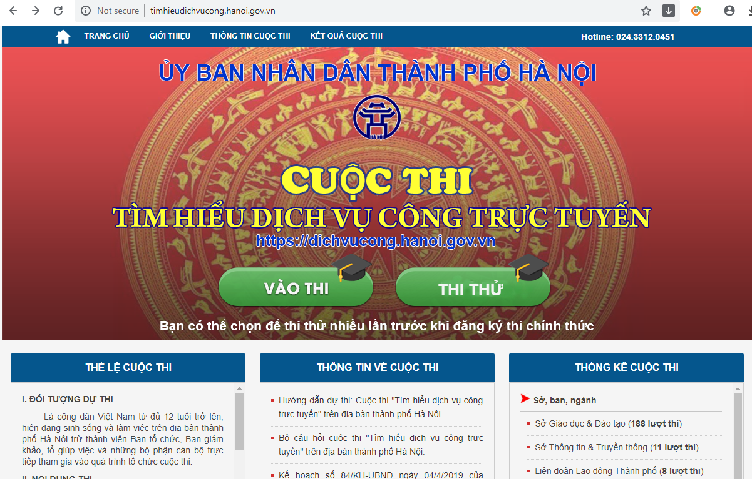
Giao diện Trang chủ của cuộc thi
- Cách thức đăng ký và dự thi phần thi Trắc nghiệm:
(Người dự thi có thể thi thử để làm quen với phần thi trắc nghiệm trước khi đăng ký dự thi bằng cách ấn nút “THI THỬ” tại Trang chủ)
Bước 1. Vào thi:Tại Trang chủCuộc thi => ấn nút “Vào thi”
Bước 2. Chọn đối tượng dự thi: Người dự thi lựa chọn theo đúng đối tượng của mình
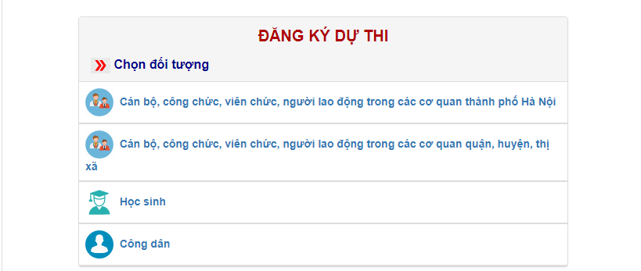

Bước 3. Đăng ký dự thi:
- Điền đầy đủ các thông tin được đánh dấu * trong phần đăng ký dự thi theo từng đối tượng cụ thể:
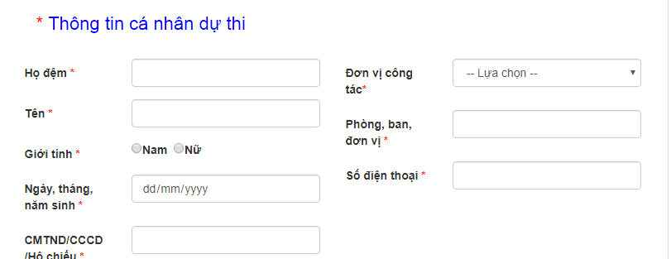
Thông tin đăng ký đối với cán bộ, công chức, viên chức, người lao động trong các cơ quan nhà nước TP Hà Nội
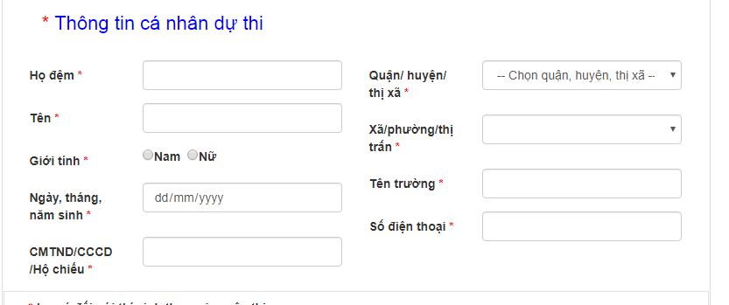
Thông tin đăng ký đối với học sinh
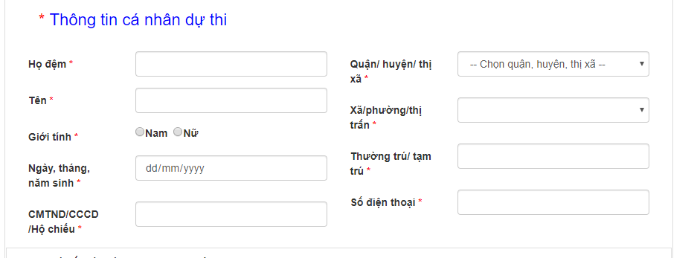
Thông tin đăng ký đối với công dân
Lưu ý : Đối với người dự thi dưới 18 tuổi chưa có căn cước công dân hoặc chứng minh thư nhân dân hoặc hộ chiếu hoặc không có số điện thoại thì có thể điền số căn cước công dân hoặc chứng minh thư nhân dân hoặc hộ chiếu hoặc số điện thoại của người thân của mình (bố, mẹ).

- Sau khi điền đầy đủ, chính xác thông tin, người dự thi ấn nút “Đăng ký”:
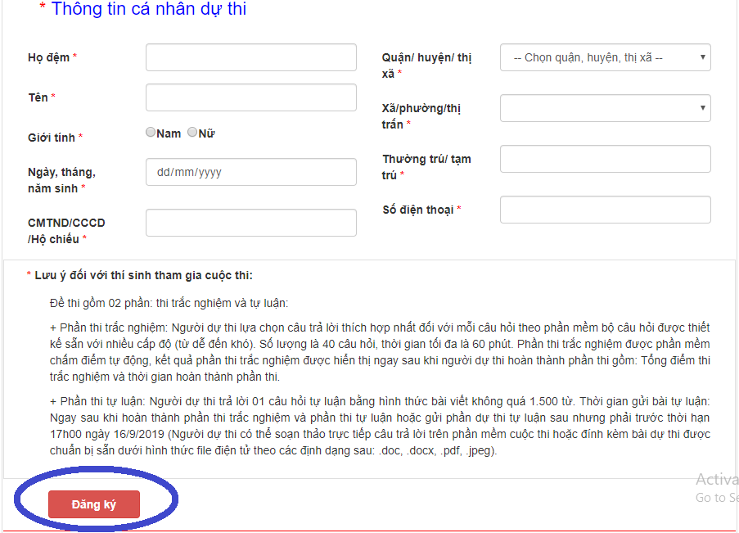
- Hệ thống sẽ hiển thị thông báo “Đăng ký thành công” khi điến đầy đủ thông tin đăng ký theo quy định.
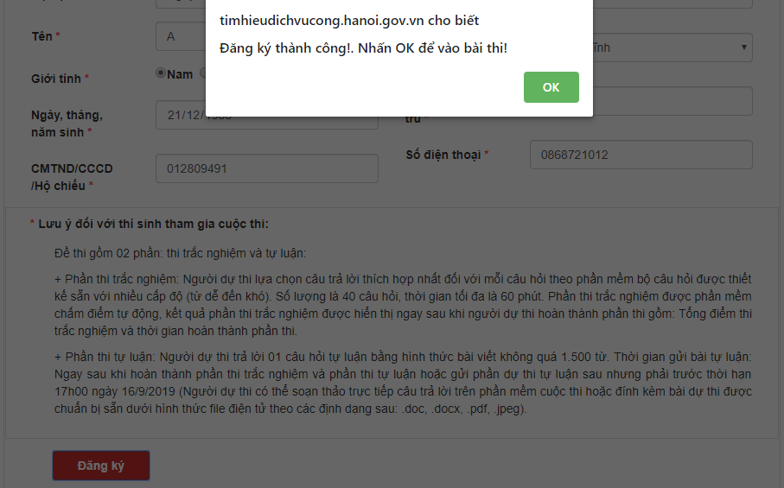
Bước 4. Dự thi Phần thi trắc nghiệm (Người dự thi phải dự thi ngay sau khi đăng ký thành công):
- Người dự thi ấn nút OK trong thông báo “Đăng ký thành công ”để chuyển sang “Phần thi trắc nghiệm” => Tại đây ấn nút “Vào thi” để bắt đầu dự thi phần thi trắc nghiệm.
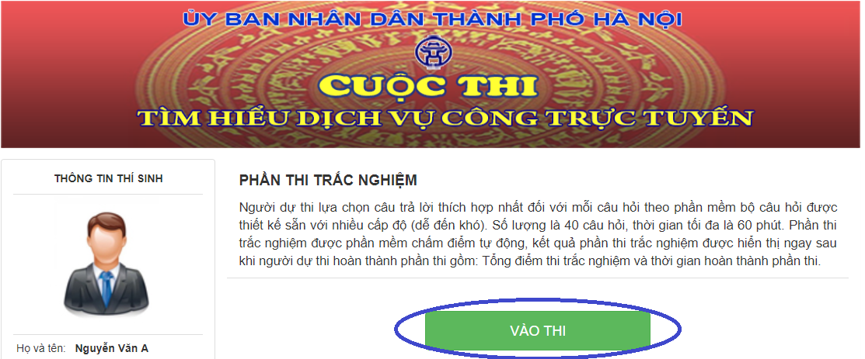
- Người dự thi ấn nút “Bắt đầu làm bài” để bắt đầu thực hiện phần thi, nếu người dự thi không ấn nút, hệ thống sẽ tự động bắt đầu phần thi và tính giờ sau 30 giây:
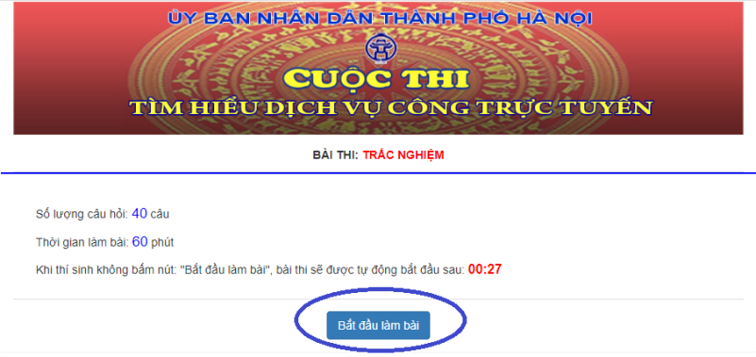
- Phần thi trắc nghiệm gồm 40 câu, thời gian tối đa để hoàn thành phần thi này là 60 phút. Người dự thi tích vào ô có đáp án mà mình cho là đúng; Phần bên phải màn hình sẽ hiển thị: Thông tin người dự thi; Thời gian còn lại của phần thi; Câu hỏi chưa trả lời (hiển thị màu đen), Câu hỏi đã trả lời (hiển thị màu xanh) – Người dự thi có thể ấn vào số câu hỏi bên phải để chuyển nhanh đến câu đó;
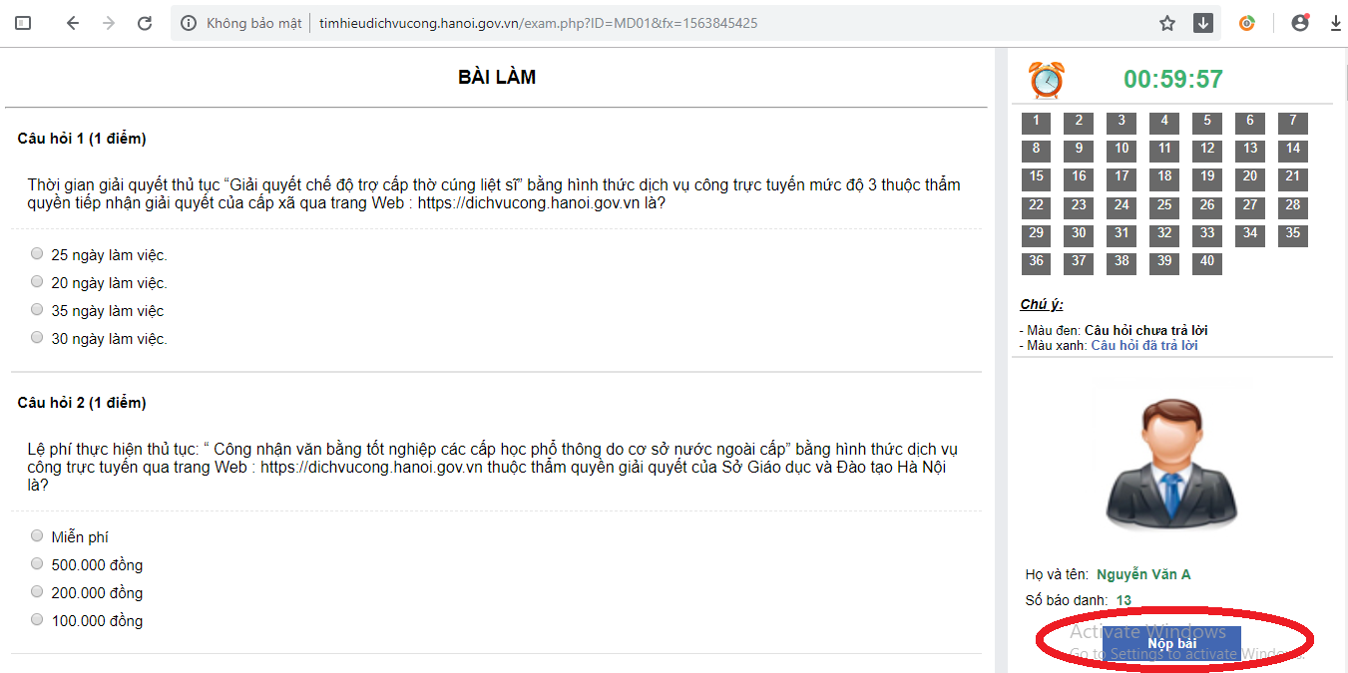
- Sau khi trả lời các câu hỏi, người dự thi ấn nút “Nộp bài” để hoàn thành phần thi(Hệ thống sẽ hiển thị thông báo xác nhận nộp bài =>> người dự thi ấn OK để xác nhận). Trong trường hợp người dự thi không ấn nút “Nộp bài”, hệ thống sẽ tự động nộp bài sau khi hết thời gian dự thi (60 phút).
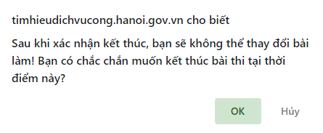
- Người dự thi nên nộp bài thi sớm vì trong trường hợp có cùng điểm số, người dự thi có thời gian hoàn thành phần thi sớm hơn sẽ được được xếp hạng cao hơn.
- Sau khi “Nộp bài”, hệ thống phần mềm sẽ tự động chấm điểm phần thi trắc nghiệm của người dự thi và hiển thị “Kết quả phần thi trắc nghiệm” gồm: Số điểm bài thi; Thời gian làm bài; Những câu trả lời đúng, những câu trả lời sai và không trả lời.
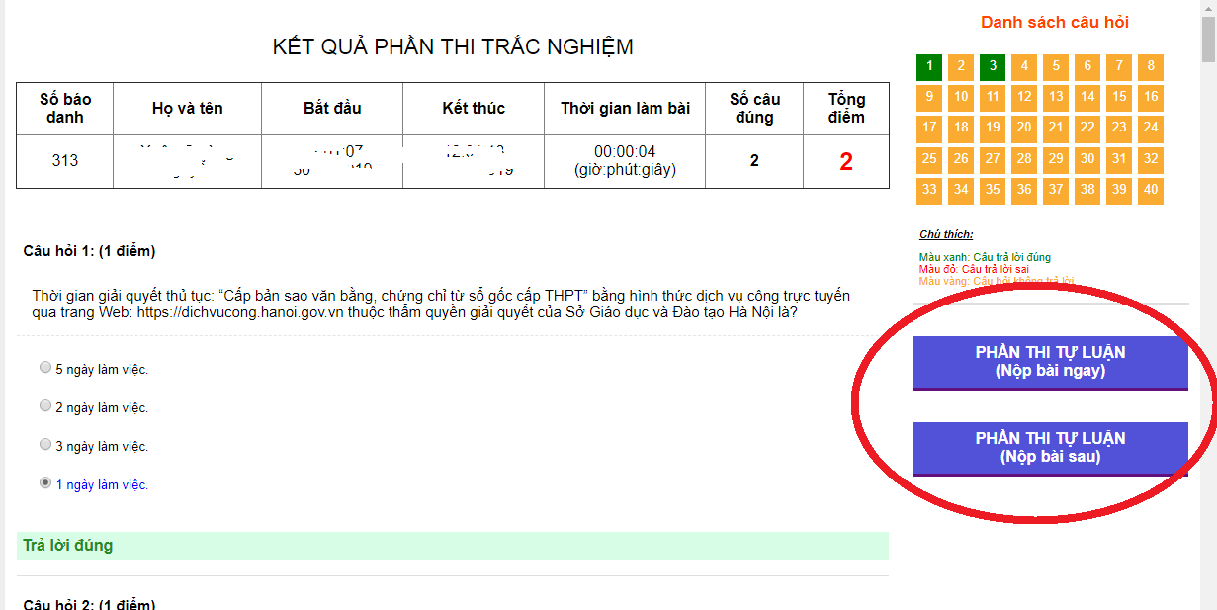
- Người dự thi có thể thực hiện phần thi “Trắc nghiệm” nhiều lần.

- Cách thức dự thi phần thi Tự luận:Sau khi hoàn thành phần thi Trắc nghiệm, người dự thi có thể dự thi Tự luận ngay hoặc dự thi tự luận sau (Nộp bài thi Tự luận trước 17h00 ngày 16/9/2019).
Lưu ý:Người dự thi chỉ được thực hiện phần thi “Tự luận” 1 lần duy nhất. Sau khi nộp bài thi tự luận, tài khoản người thi sẽ bị khóa và không thể thực hiện lại các phần thi.
  - Dự thi tự luận ngay:
Sau khi ấn nút “PHẦN THI TỰ LUẬN (Nộp bài ngay)” phần mềm sẽ chuyển đến trang dự thi tự luận. Tại đây có 02 cách để thực hiện bài thi tự luận:
Cách 1. Đính kèm file trả lời câu hỏi tự luận:
Người dự thi chuẩn bị trước file điện tử trả lời câu hỏi tự luận thực hiện lần lượt các thao tác: Chọn tệp Chọn file điện tử trả lời câu hỏi tự luận Open Nộp bài.
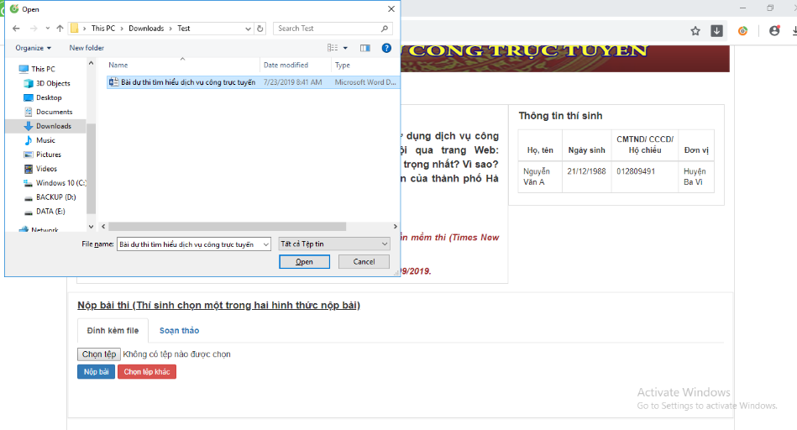
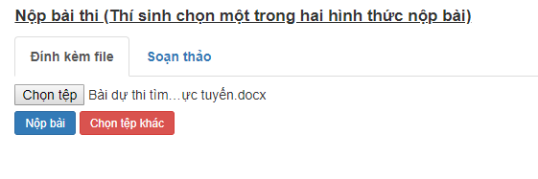
Cách 2. Soạn thảo trả lời câu hỏi tự luận:
Người dự thi thực hiện lần lượt các thao tác: Chọn tab “Soạn thảo” Trả lời câu hỏi tự luận trong phần soạn thảo bài thi Ấn nút “Nộp bài” sau khi hoàn thành phần thi, Hệ thống sẽ hiển thị thông báo khi nộp thành công.
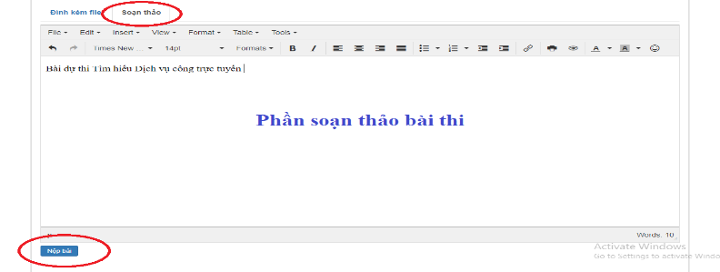
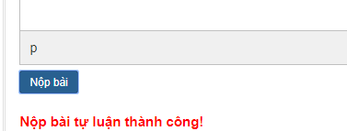
  - Dự thi tự luận sau:
Bước 1:Người dự thi thực hiện lần lượt các thao tác sau: Tại Trang chủ ấn nút “Vào thi” Ấn nút “NỘP BÀI THI TỰ LUẬN (Nộp bài sau)”Điền đầy đủ thông tin theo yêu cầuẤn nút “Tìm kiếm”
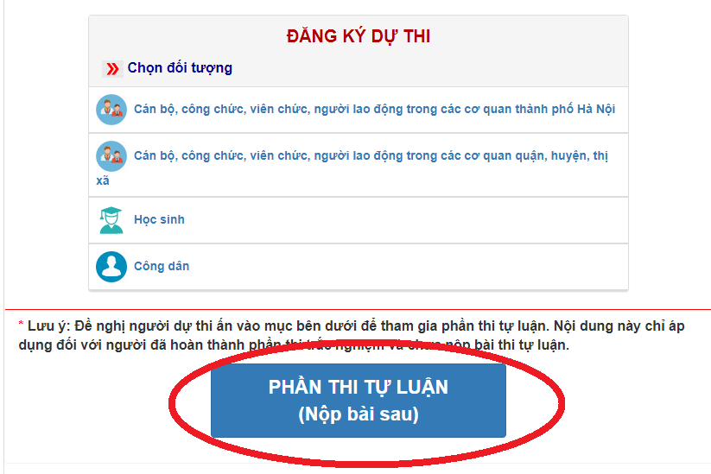

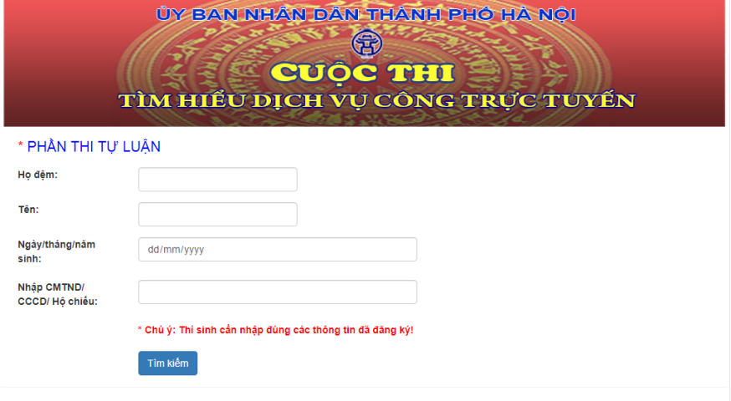
Bước 2:Phần mềm sẽ hiển thị danh sách kết quả những lần thi “Trắc nghiệm” của người dự thi. Người dự thi tích vào ô tương ứng lần thi có kết quả tốt nhất, sau đó thực hiện bài thi Tự luận với các thao tác như Mục 2.1nêu trên.

